
Ungdomsträning 2026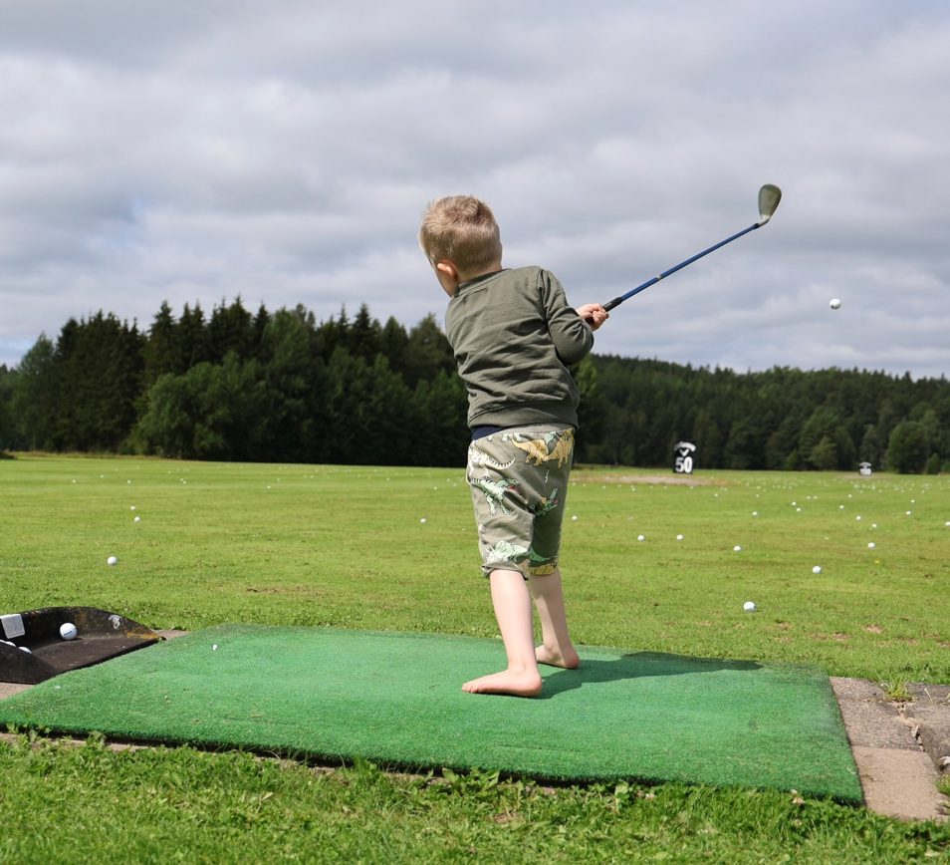
Sugen på att testa golf?

Du är välkommen till Ramkvilla Golfklubb för att träna golf under roliga former.
Ungdomsträning kommer ske på torsdagar kl. 17.00-18.00.
Vår tränare Richard Jonsson håller i träningarna, där alla är välkomna oavsett om man spelat innan eller är helt ny inom golfen.
7 tillfällen på våren mellan 7 maj och 18 juni.
6 tillfällen på hösten mellan 20 augusti och 24 september.
Träningsavgift: 500kr

Anmälan till: info@ramkvillagolf.com

